MÓDULO DE ENSINO / SEQUÊNCIA DIDÁTICA INOVADOR

Critérios Escala 1 a 4

Organização geral e fluxo 3
Clareza e detalhamento das orientações 3
Qualidade das atividades 4
Diversidade das atividades 3
Apoio ao professor 3
Qualidade do texto 3
Estimativa temporal 4
total - 23 pt – 8,2

A – APRESENTACAO
O efeito fotoelétrico é importante pois está presente no cotidiano das pessoas da sociedade moderna. Tal efeito foi verificado no final do século 19 quando Hertz em seus experimentos conseguiu gerar e captar as ondas eletroamagneticas que geravam faíscas no transmissor aumentando a senssibiliedade no detector. Posteriormente Learnad (físico Alemão), que trabalhava junto com Hertz, descobriu que o fenômeno era provocado por radiação ultravioleta que acompanhava as faíscas.
Somente me 1905 através dos trabalho de Albert Einstein que houve uma explicação formal para o efeito fotoelétrico. Atualmente o efeito fotoeltrico esta presente e diversos disposivos tais como: celeulas fotovoltaicas presente nos postes de ilumincao puplica; nos sensores de porta automática presente em shopping centers; painéis solares que transforma energia luminosa em corrente elétrica; sensores CCD (dispositivo de cargas acopladas) presente em câmeras fotográficas digitais e muitos outros dispositivos.
Para que possamos atingir o objtivo desejado do tema proposto, é necessário que o publico alvo sajam alunos do terceiro ano do ensino médio, pois necessita de conceitos prévios tais como: conservação de energia, nocoes de eletricidade básica. Espere-se que com isso o aluno tenha habilidade para associar a importância do tema proposto ao cotidiano vivenciado.
O desenvolvimento do tema foi pensado para ser aplicado em quatro aulas divididas em: uma pequena revisão dos conceitos já aprendido anteriormente, seguindo para uma revisão histórica do efeito fotoelétrico, passando para uma problematização e/ou contextualização do tema apresentado as diversas aplicabilidade de forma a provocar o interesse pelo o tema, e concluindo com uma pequena discussão do tema em forma de questões a fim de solidificar os conceitos estudados e por fim, uma demonstração experimental do efeito fotoelétrico para a sala de aula.

B - INTRODUCAO/JUSTIFICATIVA
O material terá uma abordagem CTS (Ciência, Tecnologia e Sociedade) e HFF (História e Filosofia da Física), pois além de apresentar o Efeito Fotoelétrico, também trabalhará suas aplicações nas tecnologias atuais, assim como as mudanças que elas causaram influenciando o nosso modo de viver e pensar. O tema não será tratado de maneira isolada e sim de forma a mostrar como foi descoberto o fenômeno, quando, quais cientistas estavam envolvidos e o contexto social da época, ou seja, apresentar como foi construído o conceito para explicar um fenômeno natural, com o intuito de trabalhar a ciência como construção humana. O desenvolvimento deste material é importante, pois irá mostrar com clareza os conceitos físicos envolvidos, bem como a sua contextualização na história da ciência e as suas aplicações no cotidiano.

C - OBJETIVO GERAL
Realizar um minicurso para alunos do terceiro ano do ensino médio com conteúdo de Física Moderna, mais precisamente o Efeito Fotoelétrico. Este material irá tratar principalmente o conceito do Efeito Fotoelétrico e suas aplicações, tema muito pouco abordado no Ensino Médio, mas de grande relevância no desenvolvimento científico e tecnológico de nossa sociedade. Com este material os estudantes terão a oportunidade de ter o primeiro contato com o tema e perceber a importância do seu desenvolvimento no contexto socioeconômico, assim também haverá uma contextualização cotidiana, e a ligação do que é ensinado em sala de aula com a vida cotidiana dos estudantes, o que pode despertar o interesse para estudos mais profundos do tema.

D - PUBLICO ALVO
Alunos com a idade entre 15 e 18 anos, cursando o terceiro ano do ensino médio regular.

E - NUMERO DE AULAS
O curso foi programado para ter uma duração mínima de 4 aulas.
F - CONTEUDO FISICO
1°AULA
Antes de iniciar o estudo do efeito fotoelétrico, iremos fazer uma pequena revisão dos conceitos de eletricidade e conservação de energia.
Iniciaremos definindo o que é Corrente Elétrica.
- CORRENTE ELÉTRICA

O conceito de corrente elétrica está associado a palavras que você já ouviu em outras situações. A primeira delas é corrente, que normalmente está associada ao fluxo de algo. No caso de um rio, por exemplo, quando dizemos que a correnteza está forte, queremos nos referir a uma grande quantidade de água que flui.
A segunda palavra, elétrica está associada ás cargas elétricas presentes na matéria.
Quando certa quantidade de carga se desloca de um local para outro, podemos nos referir a este deslocamento usando o conceito de corrente elétrica.
Alguns exemplos para fixar os conceitos de movimento ordenado em determinado intervalo de tempo.
- Raio: fluxo de cargas elétricas (elétrons) entre nuvens ou entre uma nuvem e o solo pelo ar Figura 1.
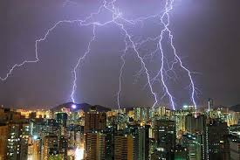
Figura 1: Descarga atmosférica
- Oxirredução: reação química que acontece no interior das pilhas, produzindo um fluxo de cargas elétricas entre dois metais (eletrodos) Figura 2.
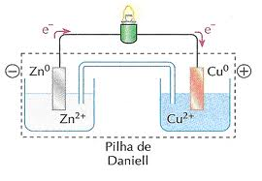
Figura 2: Corrente elétrica em uma reação química
- Lâmpadas: para a emissão de luz, faz-se passar um fluxo de cargas elétricas (elétrons) no interior do filamento da lâmpada Figura 3.
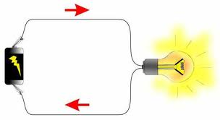
Figura 3: Corrente elétrica em uma lâmpada.
Nas situações acima, temos o fluxo de diferentes tipos de cargas, elétrons ou íons. Independentemente da natureza das cargas, o que caracteriza a corrente elétrica em todos os casos é o fato de haver um efetivo de cargas elétricas movimentando-se de forma ordenada.
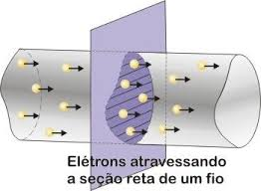
Figura 4: Fluxo de elétrons em um condutor
Conhecida a corrente elétrica, podemos agora quantifica-la. Para facilitar essa medida, acrescentaremos uma seção transversal conforme figura 4. Caso contássemos o número de elétrons que atravessam a seção durante certo tempo, poderíamos medir a intensidade do fluxo da carga a cada instante.
A intensidade da corrente elétrica é simbolizada pela letra i, e seu valor é obtido pela razão entre a quantidade de carga Q efetiva deslocada e o intervalo de tempo Δt para isso ocorre na equação 1:
$i= \frac{Q}{∆t}$ (1)
Sendo a quantidade de carga medida em coulomb (C) e o intervalo de tempo medido em segundos (s). Com isso tem-se a unidade de medida da intensidade da corrente elétrica é C/s. No SI, convencionou-se que o valor unitário dessa grandeza seria denominado ampere (A), em homenagem a André Ampère.
Lembrando que classificamos uma corrente elétrica em dois tipos:
- Corrente contínua: representada pela sigla DC ou CC, é um fluxo de cargas em um único sentido. Esse tipo de corrente é produzido, principalmente, por pilhas, baterias e células fotovoltaicas.

- Corrente alternada: representada pela sigla CA ou AC, é um fluxo oscilante de cargas que ora se movimenta em um sentido, ora em outro. A corrente alternada é fornecida pelas usinas geradoras de energia elétrica para as residências e as indústrias.

- TENSÃO ELÉTRICA
O fluxo de cargas constante relaciona-se com a presença de duas regiões – polo – permanentemente positivas ou negativas. Portanto, um gerador elétrico precisa ser capaz de manter dois polos opostos para produzir corrente elétrica.
Na realidade, não é possível elaborar um aparato que realize tal procedimento entre nuvens e solo, mas é possível construir equipamentos que produzam correntes elétricas em menor escala.
Um gerador é caracterizado por sua tensão elétrica, ou diferença de potencial elétrico, medida em V (volts) e representada pela letra U. O símbolo na figura 5 representa um gerador de corrente continua, pois o fluxo de carga tem sempre o mesmo sentido.
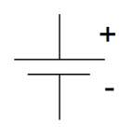
Figura 5: Símbolo de gerador corrente contínua
Geradores de diversas tensões são facilmente encontrados no dia a dia. Pilhas tipo AAA ou AA, comumente usadas em controles remotos, máquinas fotográficas, lanternas, etc.
Outros geradores de maior porte são as usinas produtoras de energia elétrica, responsáveis pela tensão de 110V ou 220V das tomadas.
Vamos agora entender melhor o significado do potencial elétrico.
O potencial é uma grandeza física associada a um ponto no espaço. Nesse caso, o potencial gravitacional está relacionado ao campo gravitacional terrestre e à sua capacidade de agir sobre os corpos figura 6.
Em nossa analogia, podemos buscar uma compreensão para o potencial elétrico trocando as bolinhas por cargas elétricas e a ação do campo gravitacional da Terra nos pontos A’ e A (figura 6) pela ação de um gerador nos terminais de um equipamento figura 7.
Nas duas situações tratadas, tanto a força de atração gravitacional quanto a forca elétrica realizam trabalho sobre os corpos ou cargas ao deslocá-los de A (ou A’) para B.
O trabalho da força elétrica τ é uma grandeza importante para a quantificação da diferença de potencial elétrico U, definida na equação 2 por:
$U= \frac{τ}{∆q}$ (2)
Sendo o trabalho medido em joule (J) e a quantidade de cargas transportadas medidas em coulomb (C), tem –se que a unidade de medida da tensão elétrica é J/C. No SI, convencionou-se que o valor da unidade dessa grandeza seria denominada volts (V), = 1 J/C, em homenagem ao físico italiano Alessandro Volta (1745-1800).
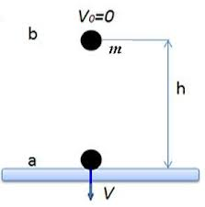
Figura 6: Diferença de potencial gravitacional
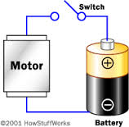
Figura 7: Diferença de potencial elétrico
- CONSERVAÇÃO DE ENERGIA
ENERGIA: Uma breve introdução
Logo que acordamos, estamos cheios de energia para enfrentar mais um dia com muitas atividades, e podemos escutar o pai pedir para não gastarmos energia demais no banho. No mesmo instante, o noticiário da TV ou do rádio pode estar tratando-se das fontes renováveis de energia. Como a noção de energia é pertinente para circunstancia tão diferentes como essa?
A importância da energia provém justamente da possibilidade de ser empregada em situações diversas. Alem dos casos apresentados acima, podemos nos referir à energia química contida numa pilha à energia presente no vento, à energia solar ou nos alimentos à energia elétrica ou nuclear.
  - A ENERGIA E SUAS TRANSFORMACOES

Uma das características mais interessantes associada ao termo energia é a possibilidade de relacionarmos duas situações aparentemente bem diferentes. Por exemplo, nos fazendo a seguinte pergunta:
“ Qual a relação entre uma banana e a temperatura do Sol? ”
A energia do Sol provém de reações nucleares de fusão no seu interior. Essas reações só podem se produzir em elevadas temperaturas, da ordem de 15 milhões de graus Celsius.
Esse ciclo de deduções só é possível porque a quantidade de energia em dado sistema se conserva.
  - TIPOS DE ENERGIA
É comum dividirmos a energia em diferentes “tipos” com relação ao fenômeno e aos entes físicos aos quais está associada, são eles:
- Energia Mecânica: está relacionada aos corpos do nosso cotidiano. É classificada em cinética, potencial gravitacional e potencial elástica.
- Energia térmica: erroneamente também conhecida como calor, está relacionada à vibração de átomos ou moléculas em uma substancia.
- Energia elétrica: está relacionada às cargas elétricas (prótons, elétrons e íons), estando elas em repouso ou em movimento. A energia elétrica é fundamental para a vida moderna.
- Energia luminosa: está relacionada à luz. Esse tipo de energia é transportado pelas radiações eletromagnéticas, não sendo necessário um meio material. Algumas reações químicas, como a fotossíntese, só ocorrem com a presença de energia luminosa.
- Energia química: está presente na constituição da matéria. Quando nos alimentamos, consumimos a energia química dos alimentos para o funcionamento do nosso organismo, e um carro transforma a energia dos combustíveis fosseis em movimento.
- Energia nuclear: é associada à atração de prótons e nêutrons, que permanecem coesos no núcleo dos átomos. Essa energia também é chamada energia de ligação entre os núcleos. É possível obter ou liberar a energia nuclear de duas maneiras: por fissão ou por fusão nuclear.

USINAS PRODUTORAS DE ENERGIA ELETRICA

Em nossa sociedade moderna, a energia elétrica esta muito presente, principalmente ao colocarmos em funcionamento diversos eletrodomésticos e equipamentos eletrônicos.
Velamos alguns exemplos para produzir energia elétrica.
- Usina hidrelétrica: a queda d`água e o movimento da correnteza são utilizados para girar as grandes turbinas dos geradores elétricos e produzir energia elétrica. Em uma usina hidrelétrica temos o seguinte processo:
Energia gravitacional →Energia cinética (água) →Energia cinética (turbina) ꞊ Energia elétrica
- Usina térmica: Nesse tipo de usina, é realizada a queima de combustível fosseis como petróleo, carvão mineral ou gás natural, para aquecer a agua de uma caldeira. O vapor gerado é responsável por movimentar as turbinas do gerador elétrico. Em uma usina termoelétrica temos os seguintes processos:
Energia química →Energia térmica →Energia cinética ꞊ Energia elétrica
- Usina nuclear: O processo de aquecimento da agua na caldeira é feito a partir da fissão de núcleos de átomos uranio, gerando grandes quantidades de energia. Em uma usina nuclear temos o seguinte processo:

Energia nuclear →Energia térmica →Energia cinética ꞊ Energia elétrica
Observe que, nas três usinas geradoras a ultima transformação de energia é sempre igual, ocorrendo no gerador elétrico. Nele, a energia cinética, em geral das hélices, é transformada em energia elétrica.
A energia está presente em quase todas as situações de nosso cotidiano, mas nem sempre é fácil identificar as formas de energia, principalmente as ligadas ao caráter microscópio. Uma maneira de começarmos a identificar as energias envolvidas é perguntar se um corpo está em movimento. Se a resposta for positiva, pelo menos a energia cinética existe nessa situação.
De uma situação para outra, a energia se transforma, passando, por exemplo, da forma elétrica para acinética (movimento), no caso de um motor, e de energia química para energia luminosa, no caso da chama de uma vela.
O mais importante nisso tudo é que a quantidade total de energia se conserva em meio a todas essas transformações, e, para Ciência, essa é uma de suas principais propriedades.
ENERGIA MECÂNICA
- Energia Cinética: A energia cinética pode ser associada a qualquer corpo em movimento.
Assim, a partir do final do século XIX (de 1880 em diante), passou-se a definir a energia cinética como na equação 3:
$E_{c}=\frac{1}{2}mv^{2}$ (3)
Em nosso cotidiano, encontramos movimentos em quase todos os lugares, em particular, no esporte. Veja alguns valores da energia cinética de uma bola de basquete e de um elétron em sua orbita em torno de um núcleo atômico e também da Terra em seu movimento de translação em torno do Sol.
Bola de basquete (m = 600g e v=10m/s) = 30,0J
Elétron em sua orbita (9,1x10⁻³¹ kg e v=2,18x10⁶ m/s) = 2,1x10⁻¹⁸ J
Terra em sua órbita (m = 5,97x10²⁴ kg e v=3x10⁴ m/s) = 2,70x10³³ J
- Energia Potencial: Ao contrario da energia cinética, a energia potencial não é imediatamente perceptível.
Na Física, chamamos de energia potencial a energia armazenada por causa da configuração dos corpos em dado sistema.
Neste momento, de posse do conceito de energia, podemos recolocar o problema da seguinte forma: no lançamento de um corpo para cima, a energia cinética vai diminuindo até desaparecer totalmente quando ele para no ponto mais alto. Para onde foi a energia cinética?
Se acreditarmos, a priori, na conservação da energia, devemos buscar a forma em que a energia cinética se transformou.
Se por um lado á medida que o corpo perde energia cinética ele ganha altura, por outro lado a perda de velocidade do corpo ao longo da subida se deve à força gravitacional. Nesse caso, a ação da forca gravitacional realiza trabalho e transforma a energia cinética em outra forma de energia, que chamaremos energia potencial gravitacional. Uma expressão para o que foi explicado se encontra na equação 4:
$∆E_{c}=-∆E_{pg}$ (4)
Essa relação é válida para toda força conservativa e é conhecida como teorema da energia potencial.

Aula 2 – Efeito Fotoelétrico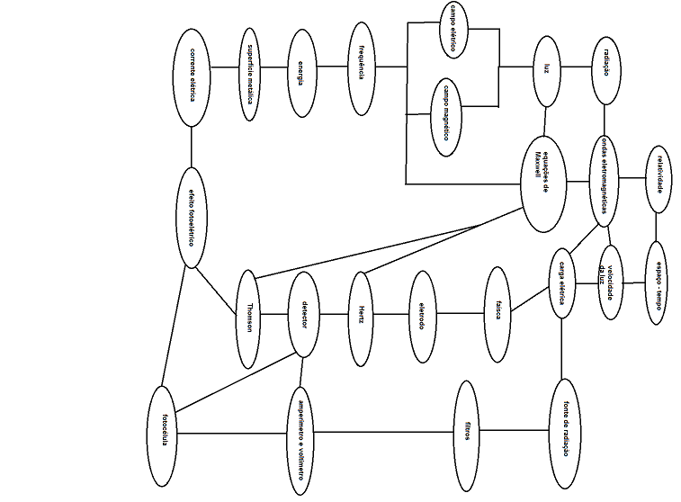
Um pouco de Física Moderna
A Física quântica que estuda o comportamento da matéria nos níveis subatômicos, ou seja, o comportamento das partículas microscópicas influenciou diretamente o desenvolvimento da humanidade, pois uma nova visão de ciência e de mundo foi construída a partir da apresentação do trabalho de Max Planck que em dezembro de 1900, sobre a quantização da energia, assim 14 de dezembro de 1900 foi considerada o início da Física Moderna, em seu trabalho Planck determina teoricamente a curva espectral da radiação emitida por um corpo negro.
Planck sugeriu ao estudar a emissão de radiação de corpos aquecidos, que a energia era quantizada, com intensidade indivisível, finita e especifica para cada frequência.
O experimento de Heinrich Hertz em 1887 confirmou a existência de ondas eletromagnéticas previstas teoricamente por James Clarck Maxwell, o experimento ficou conhecido também pelo nome de efeito Hertz, em seu experimento ao incidir luz ultravioleta em um metal ocorreu uma descarga elétrica, essa descarga elétrica entre dois eletrodos acontece mais facilmente quando se faz incidir sobre um deles uma luz ultravioleta (onda eletromagnética). Phillip Lenard (1862-1947) mostrou logo em seguida que ao incidir a luz na superfície do catodo, este catodo ejeta o chamado fotoelétron, o que facilita a descarga elétrica, esse efeito foi denominado efeito fotoelétrico.
A figura 8 ilustra um aparelho usado para medir o efeito fotoelétrico. Um invólucro de vidro encerra o aparelho em um ambiente no qual se faz vácuo. Luz monocromática, incidente através de uma janela de quartzo, cai sobre a placa de metal A e liberam elétrons, chamados fotoelétrons. Os elétrons podem ser detectados sob a forma de uma corrente se forem atraídos para o coletor metálico B através de uma diferença de potencial V estabelecida entre A e B. O amperímetro G mede essa corrente fotoelétrica.
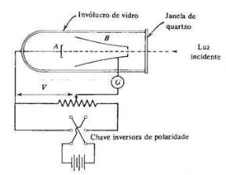
Figura 8- Aparelho usado para estudar o efeito fotoelétrico.

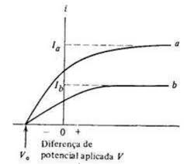
Figura 9 – Gráfico da corrente em função da voltagem.

Na figura 9 temos um gráfico da corrente em função da voltagem obtido no aparato experimental da figura 8, o gráfico mostra que há se V (ddp) é muito grande haverá um valor limite da corrente fotoelétrica, assim todos os fotoelétrons emitidos por A (figura 8) são coletados por B. Se o sinal de V for invertido, a corrente não cai instantaneamente, o que sugere que os fotoelétrons são emitidos de A com uma certa energia cinética para B, e ainda haverá corrente fotoelétrica, mesmo que haja um campo elétrico contrário ao movimento do elétron, mas quando a ddp chega em um valor alto V0 a corrente cai a zero, o que é chamado de potencial limite ou de corte.
A diferença de potencial V0 multiplicada pela carga do elétron mede a energia cinética máxima do fotoelétron emitido pelo catodo A.
A explicação do efeito fotoelétrico não foi condizente com a Física Clássica, pois quando eram incididas ondas eletromagnéticas em um metal (catodo A da figura 8), eram ejetado fotoelétrons (elétrons) do metal, gerando assim uma corrente fotoelétrica, mas esse fenômeno só ocorria dependendo da freqüência da onda e que quando era aumentada a intensidade da onda a corrente aumentava, mas a intensidade da onda só alterava a intensidade da corrente, se a onda não tivesse uma freqüência adequada para ejetar o elétron, não importava a intensidade da onda, não haveria corrente fotoelétrica. E a física clássica previa que se houvesse aumento da intensidade da onda, haveria aumento da energia cinética do elétron, o que não foi observado. Deveria haver uma demora na emissão de elétrons, o que não foi observado, e a energia cinética não deveria depender da freqüência da onda eletromagnética. E o que foi observado no experimento foi que a energia cinética não dependia da intensidade da onda e sim da freqüência da onda.
$$E=hν$$
$$=hν$$

COMO EXPLICA O EFEITOFOTOELETRICO?
Em 1905 – Albert Einstein propôs uma nova teoria da luz para explicar o efeito fotoelétrico, colocando em xeque a teoria clássica da luz. Einstein propôs que a energia eletromagnética irradiada era quantizada em pacotes de energia concentrados, que mais tarde foram chamados de fótons.
Assim foi proposta a teoria corpuscular da luz, o fóton, e sua energia dependia da frequência da onda eletromagnética equação (5).
$E=hν$ (5)
Onde E é a energia do fóton, h é a constante de Planck e ν é a frequência da onda eletromagnética. A constante de Planck usada originalmente para explicar a radiação de corpo negro. Constante de Planck = h vale 6,63x10⁻³⁴ Js ou 4,15 eVs. Um Joule [J] é igual a 1,6x10⁻¹⁹ elétron-volt [eV].
Com esse postulado e através das observações experimentais, foi identificado que havia uma frequência mínima para que o fóton incidido no metal ejetasse um elétron, essa frequência foi chamada de frequência de corte, assim temos na equação 6;
$E=hν-eϕ$ (6)

Onde Ec é a energia cinética do elétron, hν energia do fóton e eΦ é a energia mínima para o elétron escapar do material, essa energia varia de material para material.
E foi descoberta a frequência da corte conforme a equação 7;
$vo=\frac{eϕ}{h}$ (7)

Os fótons com frequência menor que ν₀ não tem energia suficiente para ejetar elétrons. A luz a partir desse momento voltou a ser estudado como corpúsculo, o que Newton já tinha proposto séculos atrás.
No efeito fotoelétrico cada fóton de luz interage com um elétron do material, assim quando é aumentada a intensidade da onda, aumenta a quantidade de fótons incididos no metal, assim há um aumento na corrente fotoelétrica, isso explica porque aumentando a intensidade da onda se aumenta a corrente, e também a dependência da frequência da onda na energia do fóton incidido e consequentemente a energia cinética máxima do elétron ejetado.
O efeito fotoelétrico é um efeito superficial, ocorre na camada cristalina do material, camada de valência do átomo.

Em 1916 Millikan com seu arranjo experimental concluiu que o postulado estava correto, e que havia uma relação entre a energia máxima dos fotoelétrons e a frequência da radiação incidente, ele utilizou uma célula fotoelétrica e incidiu ondas eletromagnéticas, produzindo uma corrente fotoelétrica detectada pelo amperímetro A da figura 10.

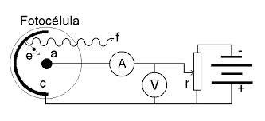
Figura 10 – Experimento de Millikan.

Na figura 11 temos os resultados de seu experimento que conseguiu mostrar o potencial de corte V0 para o sódio em função da frequência da onda incidente. Há uma frequência de corte ν0 abaixo do qual não ocorre o efeito fotoelétrico. Millikan foi premiado em 1923 com o Prêmio Nobel, por seus dados obtidos sobre o efeito fotoelétrico.

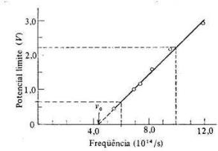
Figura 11 – Gráfico de Potencial limite V por frequência de corte ν 0.

Na figura 12 temos uma ilustração de como ocorre o efeito fotoelétrico, o fóton é incidido em um material metálico, esse fóton tem frequência suficiente para ejetar o elétron do material, assim a energia do fóton é transmitida para o elétron, parte dessa energia é utilizada para ejetar o elétron, a o restante é transformada em energia cinética do elétron. Cada fóton interage com um elétron, assim aumentando a intensidade da onda incidida, aumentará a quantidade de fótons incididos e também elétrons ejetados.

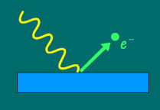
Figura 12 – Ilustração do efeito fotoelétrico.
Conclusão

A partir da descoberta da quantização da energia por Planck e do efeito fotoelétrico, a visão sobre a natureza não foi mais a mesma, pois foi o início da quebra do paradigma da Física Clássica e do determinismo Newtoniano, dando início a uma nova Física, a Física Moderna, que hoje em dia ainda está em construção influenciando a maneira como vivemos e nos relacionamos através do desenvolvimento tecnológico que está nova ciência nos permite realizar.

3°AULA
APLICAÇÕES DO EFEITO FOTOELÉTRICO
- CÂMARAS FOTOGRAFICAS DIGITAIS
O conhecimento do efeito fotoelétrico permitiu que se desenvolvessem dispositivos que transformam luz em sinal elétrico. Câmeras de vídeo ou câmeras fotográficas digitais, tanto amadoras como profissionais, utilizam um CCD (Charge-Couple Device), ou dispositivo de cargas acopladas (figuras 13 e 14). Esse dispositivo detector de luz é formado por sensores fotoelétricos feitos de material semicondutor.
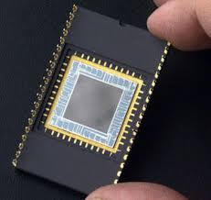
Figura 13: Sensor de imagem CCD
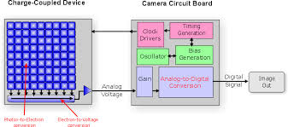
Figura 14: Esquema de funcionamento do CCD
Na figura 14, os pontos dessa matriz são os pixels. Na prática, sabemos que uma câmera digital com mais pixels dá origem a imagens mais nítidas. Isso ocorre porque cada pixel corresponde a um sensor fotoelétrico que dará origem a um “pedaço” da imagem; quando somados, eles compõem a imagem digital final. Assim, a quantidade de sensores define a qualidade da imagem.
O conjunto de lentes da câmera digital faz a captação óptica, conjuga a imagem real e a projeta sobre o CCD. Por meio do efeito fotoelétrico, um elétron é liberado quando um fóton atinge o sensor. A luz incidente excita os pixels e estes, por maio do efeito fotoelétrico, produzem uma corrente de elétrons.
Portanto de onde o elétron foi liberado e quantos elétrons foram liberados, pixel a pixel, isso é registrado e armazenado por um sistema eletrônico. Assim, conseguimos a imagem digital.

- PORTAS AUTOMATICAS DE SHOPPING
O efeito fotoelétrico acontece através das células fotoelétricas ou fotocélulas conforme já vimos no item A, câmeras fotográficas digitais.
Existem vários tipos de células, podendo ser célula foto emissiva e célula fotocondutiva.
Como já vimos, as células fotoelétricas são dispositivos que tem a capacidade de transformar energia luminosa, seja ela proveniente do Sol ou de qualquer outra fonte, em energia elétrica. Essa célula pode funcionar como geradora de energia elétrica ou mesmo como sensor capaz de medir a intensidade luminosa, como nos casos das portas de shoppings.
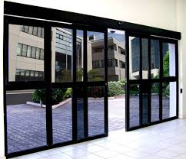
Figura 15: porta automática controlada pelo efeito fotoelétrico

- PAINEL SOLARES

Funcionamento
O módulo solar fotovoltaico converte diretamente a energia da luz do Sol em energia elétrica confiável, limpa e sem interferências externas.
Matrizes de células solares são associadas de forma a produzir a tensão desejada pelo efeito fotoelétrico (Figura 16).
O sistema, quando previsto armazenamento, utiliza baterias estacionárias (banco de baterias), dimensionadas geralmente para suprir até quatro dias com insolação insuficiente, possibilitando a autonomia do sistema. Incorpora também controlador ou regulador de carga, que carrega adequadamente a bateria, protege contra sobrecargas e descargas excessivas, evita o retorno de energia para o módulo, etc., e inversor, que converte energia elétrica DC (corrente contínua) em energia AC (corrente alternada) para possibilitar a alimentação de cargas AC, geralmente em 110V.

Vantagens:

- Confiável, fontes inesgotáveis e gratuitas;
- Energia limpa, sem poluição ou qualquer resíduo;
- Alta qualidade, sem harmônicas e sem ruídos;
- A instalação do sistema, que é modular, pode ser realizada tanto em obras em andamento como em construções finalizadas;
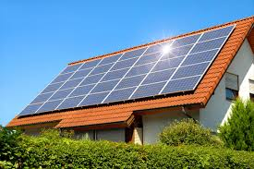
Figura 16: Painel solar gerando energia elétrica
- ILUMINAÇÃO PÚBLICA

Outra importante aplicação e que nos traz grande comodidade são as ações automáticas como o acendimento de luzes (figura 18). Além de as luzes acenderem no momento ideal (aquele em que a escuridão já começa a dominar o ambiente) diminuindo o consumo de energia, elas diminuem a extensão do sistema elétrico e a nossa intervenção.
Esses sistemas fotossensíveis a luz solar se utiliza do mesmo mecanismo. Enquanto há luz solar, os elétrons são emitidos (em um dispositivo chamada LDR) e com isso vão haver mais elétrons livres disponíveis, o que vai fazer com que a corrente elétrica aumente e a resistência diminua (lembre que R = U/i; com U constante, se a corrente aumenta, a resistência diminui).
Ao fim do dia, a intensidade solar diminui muito e os elétrons livres param de ser liberados. Então, a resistência aumenta e a corrente diminui, fazendo com que o campo magnético da bobina diminua e o metal não seja tão atraído pelo ímã e fazendo com que a força de restituição da mola seja maior, fazendo fechar a corrente e a luz acender. Analise o esquema na figura 17:
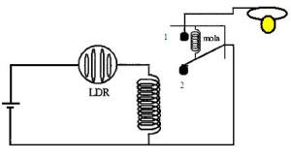
Figura 17: Esquema de funcionamento da iluminação pública

Esse acendimento automático é muito útil pois imaginem pagar um funcionário só para clicar um botão lá e acender a cidade literalmente?
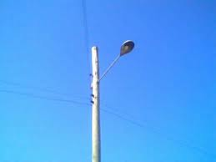
Figura 18: Iluminação publica

- OUTRAS APLICAÇÕES DO EFEITO FOTOELÉTRICO
O efeito fotoelétrico possui diversas aplicações além do que já citamos anteriormente. Graças a essa descoberta, diversas áreas da tecnologia se beneficiam desse efeito, trazendo comodidade e conforto para o no nosso cotidiano, mas que nem sempre percebemos a sua funcionalidade.
Podemos citar exemplos mostrando a vasta utilização desse efeito como:
- Controle remoto;
- Alarmes;
- Tv´s de LCD / Plasma;
- Controle automático de entrada no metrô;
- Automação em máquinas industriais em que os sensores fotoelétricos contribuem muito para o funcionamento automatizado em uma linha de produção;
- Semicondutores; e muitas outras tecnologias.
Claro que esses sistemas diferem um pouco um do outro, mas no fundo todos se baseiam nesse efeito.

- O EXPERIMENTO
O experimento consiste em um eletroscópio construído dentro de um recipiente de vidro, onde uma haste metálica que mantem contato elétrico com uma placa metaliza de zinco ou alumínio que se encontra na posição vertical, presa na tampa plástica do recipiente de vidro, conforme figura 19.
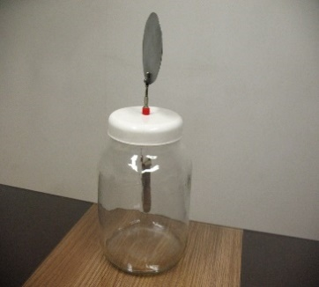
Figura 19: Eletroscópio com placa de zinco
Três fontes de luz, com diferentes comprimentos de onda, sendo uma delas uma fonte de luz ultravioleta, que será incidida uma de cada vez sob a superfície metálica do eletroscópio.
A demonstração será da seguinte maneira: O eletroscópio inicialmente estará descarregado de forma que as duas lâminas de alumínio estarão bem próximas uma da outra. Em seguida o eletroscópio será carregado atritando um bastão de PVC em uma folha de papel ou lã e encostando sob a placa metálica externa (figura 20), de forma que observamos as das folhas de alumínio sendo afastadas uma da outra devido a força de repulsão que ocorre, por se tratar de cargas elétricas de mesmo polaridade. Assumindo que as cargas carregadas são negativas, quando incidimos uma luz da cor vermelha, o eletroscópio continuará carregado, e a medida que aumentamos o comprimento de onda até incidir a luz de ultravioleta, fótons de luz proveniente dessa fonte arrancará elétrons da superfície da placa metálica devido a sua energia, de forma que após alguns segundo o eletroscópio estará totalmente descarregado.
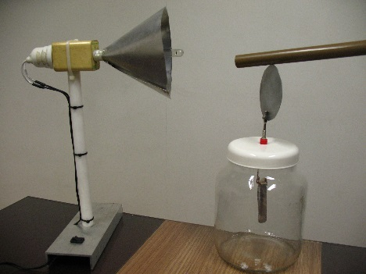
Figura 20: Bastão de PVC carregando o Eletroscópio
Após essa demonstração será discutido com os alunos o que foi observado, e como o efeito fotoelétrico explica essa situação.

4°AULA
Lista de Exercícios
1 – Explique com suas palavras o que é o efeito fotoelétrico e em que condições esse fenômeno ocorre?
2 – O que é a função trabalho de um material?
3 – (UFRG-RS) Considere as seguintes afirmações sobre o efeito fotoelétrico.
I – O efeito fotoelétrico consiste na emissão de elétrons por uma superfície metálica atingida por radiação eletromagnética.
II – O efeito fotoelétrico pode ser explicado satisfatoriamente com a adoção de um modelo corpuscular para a luz.
III – Uma superfície metálica fotossensível somente emite fotoelétrons quando a freqüência da luz incidente nessa superfície excede um certo valor mínimo, dependente do material.
- Apenas I.
- Apenas II.
- Apenas I e II.
- Apenas I e II.
- I, II e III.

4 – Quais aplicações que temos em nossa sociedade para o efeito fotoelétrico? Essa descoberta foi importante para o desenvolvimento tecnológico? Por quê?
5 – (UFMG) Em condições normais, o olho humano pode detectar em média 10⁻¹⁸ joules de energia eletromagnética. Quantos fótons de 6000 angstroms (comprimento de onda) essa energia representa? Considere h (constante de Planck) = 6,6x10⁻³⁴ J.s, c (velocidade da luz) = 3x10(8) m/s e 1 angstrom 1x10⁻¹⁰ m.
6 – Um fotoelétron do cobre e retirado com energia cinética de 4,2 eV. Qual a freqüência do fóton que retirou esse elétron, sabendo-se que a função trabalho (W) do cobre é 4,3 eV? (Considere 1 eV = 1,6x10⁻¹⁹ J).
7 – Qual a principal diferença entre a Física Clássica e a Física Moderna em relação ao efeito fotoelétrico e o comportamento das ondas eletromagnéticas? Explique.
8 – O que são as células fotoelétricas?
9 – Cite pelo menos três tecnologias que utilizam o conceito do efeito fotoelétrico, e quais transformações sociais ocorreram com o desenvolvimento destas tecnologias?
10 – Um elétron, ao retornar de uma órbita mais afastada do núcleo para uma órbita mais próxima dele, emite uma luz visível de frequência igual a 4,0x10¹⁴ Hz. Qual o valor de energia dessa luz emitida?

G - TEMATICA DE INTERESSE
Física Moderna no Ensino Médio através do fenômeno fotoelétrico com o interesse de despertar a curiosidade dos alunos e ajudá-los a reconhecer a física como um empreendimento humano, pois os estudantes ouvem falar em temas como buracos negros e big bang na televisão ou em filmes de ficção científica, mas nunca nas aulas de física. O ensino de temas atuais da física pode contribuir para transmitir aos alunos uma visão mais correta dessa ciência e da natureza do trabalho científico, superando a visão linear do desenvolvimento científico, hoje presente nos livros didáticos e nas aulas de física.

H - QUADRO SINTETICO

I - DESCRICAO DE CADA ATIVIDADE

J - ANEXO

